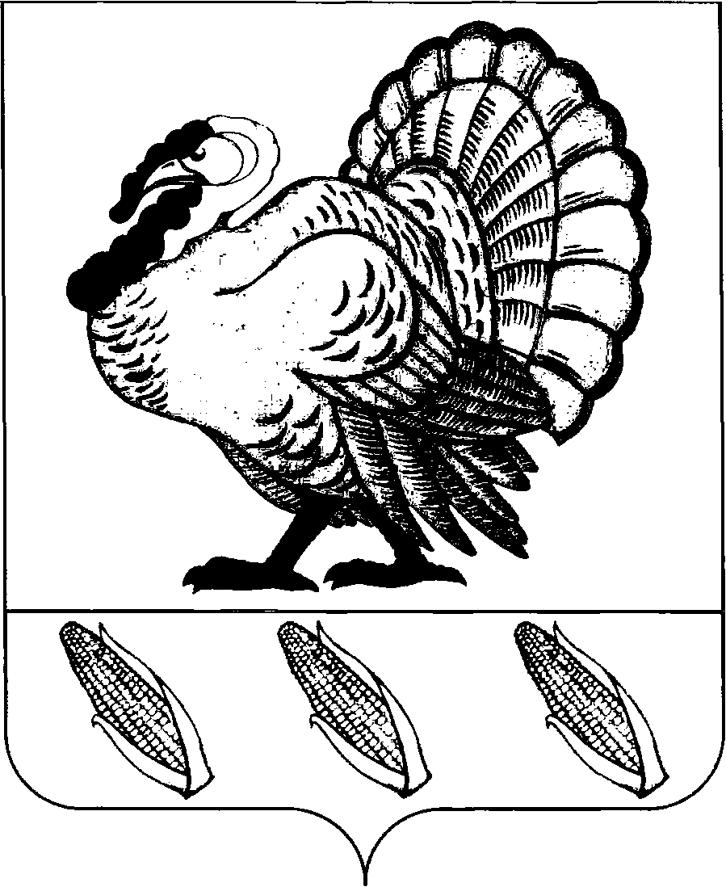
СОВЕТ ХОПЕРСКОГО СЕЛЬСКОГО ПОСЕЛЕНИЯ
ТИХОРЕЦКОГО РАЙОНА

РЕШЕНИЕ

от 23 января 2013 г. № 173
станица Хоперская

О плане работы Совета Хоперского сельского поселения Тихорецкого района на 2013 год

Заслушав и обсудив информацию главы Хоперского сельского поселения Тихорецкого района С.Ю.Писанова «О плане работы Хоперского сельского поселения Тихорецкого района на 2013 год», Совет Хоперского сельского поселения Тихорецкого района РЕШИЛ:

1.Утвердить план работы Совета Хоперского сельского поселения Тихорецкого района на 2013 год согласно приложению.
2.Комиссиям Совета Хоперского сельского поселения в своей работе руководствоваться планом работы, а в случае необходимости вносить в него дополнения и изменения.
3.Организацию выполнения настоящего решения возложить на председателей депутатских комиссий.
4.Контроль за выполнением настоящего решения возложить на главу Хоперского сельского поселения С.Ю.Писанова.
5.Решение вступает в силу со дня его подписания.

Глава Хоперского сельского
поселения Тихорецкого района С.Ю.Писанов

ПРИЛОЖЕНИЕ

УТВЕРЖДЕН
решением Совета Хоперского
сельского поселения
Тихорецкого района
от 23 января 2013 года № 173

ПЛАН РАБОТЫ
Совета Хоперского сельского поселения Тихорецкого района на 2013 год

I.Вопросы выносимые на плановые сессии Совета Хоперского сельского поселения Тихорецкого района

Январь

1.Об уточнении бюджета Хоперского сельского поселения Тихорецкого района.
Глава Хоперского сельского поселения.
2.Об обеспечении общественной безопасности населения в населенных пунктах Хоперского сельского поселения Тихорецкого района
Глава Хоперского сельского поселения.

Апрель

1.Об исполнении бюджета Хоперского сельского поселения Тихорецкого района за 2012 год.
Глава Хоперского сельского поселения.
2.Об организации отдыха, оздоровления и занятости детей и подростков в летний период 2013 года.
Глава Хоперского сельского поселения.

Июль

1. О развитии малого бизнеса в Хоперском сельском поселении.
Глава Хоперского сельского поселения.
2.О развитии спорта в Хоперском сельском поселении Тихорецкого района.
Глава Хоперского сельского поселения.

Ноябрь

1.О бюджете Хоперского сельского поселения Тихорецкого района на 2014 год.
Глава Хоперского сельского поселения.
2.О плане работы Совета Хоперского сельского поселения Тихорецкого района на 2014 год.
Председатели комиссий.
II. Вопросы выносимые на заседания постоянных комиссий Совета
Хоперского сельского поселения Тихорецкого района

Срок рас-смотрения | Мероприятия | Разработчик  вопроса | Ответственный за подготовку | Отметка о выполне-нии
Февраль | О мерах принимаемых администрацией Хоперского сельского поселения по уплате платежей за имущественный и земельный налог | специалист, экономист по бюджету  Т.А.Марачкова | Планово-бюджетная комиссия
Февраль | Об эффективном использовании земель сельскохозяйственного назначения в крестьянско-фермерских хозяйствах поселения | специалист по землеустройству  С.А.Делова | Комиссия по вопросам сельского хозяйства, землеустройству, коммунальному хозяйству, транспорту, связи и благоустройству
Март | О реализации закона Краснодарского края от 7 июня 2004 года № 721-КЗ «О государственной поддержке развития личных подсобных хозяйств на территории Краснодарского края» на территории поселения | специалист по землеустройству  С.А.Делова | Комиссия по вопросам сельского хозяйства, землеустройству, коммунальному хозяйству, транспорту, связи и благоустройству
Апрель | Об обеспечении общественной безопасности населения в населенных пунктах Хоперского сельского поселения Тихорецкого района | участковый уполномоченный  С.М.Унджугулян | Комиссия по социальным, организационно-правовым вопросам и местному самоуправлению
Апрель | О ходе выполнения Графика поступлений доходов за 1 квартал 2013 года | специалист, экономист по бюджету  Т.А. Марачкова | Планово-бюджетная комиссия
Апрель | О ходе месячника по санитарной очистке и благоустройству на территории Хоперского сельского поселения | специалист по землеустройству  С.А.Делова | Комиссия по вопросам сельского хозяйства, землеустройству, коммунальному хозяйству, транспорту, связи и благоустройству
Май | О мерах, выполняемых по программам улучшения жилищных условий | специалист администрации О.В.Тихачева | Комиссия по социальным, организационно-правовым вопросам и местному самоуправлению
Май | О развитии малого бизнеса в Хоперском сельском поселении | специалист, экономист по бюджету  Т.А. Марачкова | Планово-бюджетная комиссия
Июнь | О профилактике правонарушений среди несовершеннолетних | Начальник общего отдела И.А.Афанасенко | Комиссия по социальным, организационно-правовым вопросам и местному самоуправлению
Август | О принимаемых мерах по уничтожению амброзиии сорной растительности в Хоперском сельском поселении | специалист по землеустройству  С.А.Делова | Комиссия по вопросам сельского хозяйства, землеустройству, коммунальному хозяйству, транспорту, связи и благоустройству
Август | Об использовании бюджетных средств за 1 полугодие 2013 года | Специалист, экономист по бюджету  Т.А. Марачкова | Планово-бюджетная комиссия
Сентябрь | О ходе подготовки школьных учреждений к работе в осенне-зимний период | Директор МОУ СОШ № 11  В.Ф. Вишнякова;  Директор ООШ  № 42  А.А. Крыс | Комиссия по социальным вопросам организационно-правовым вопросам и местному самоуправлению
Октябрь | Об использовании бюджетных средств за  9 месяцев 2013 года | Специалист, экономист по бюджету  Т.А. Марачкова | Планово-бюджетная комиссия
Октябрь | О транспортном обслуживании населения Хоперского сельского поселения | Специалист по землеустройству  С.А.Делова | Комиссия по вопросам сельского хозяйства, землеустройству, коммунальному хозяйству, транспорту, связи и благоустройству
Ноябрь | О работе постоянно действующей административной комиссии Хоперского сельского поселения | Секретарь комиссии И.А.Афанасенко | Комиссия по социальным, организационно-правовым вопросам и местному самоуправлению
Декабрь | О плане работы Совета Хоперского сельского поселения на 2014 год | Председатели комиссий | Постоянные комиссии
Декабрь | Отчеты председателей комиссий о проделанной работе за 2013 год | Председатели комиссий | Постоянные комиссии

III. Учеба депутатов Хоперского сельского поселения Тихорецкого района
(согласно графика)

IV. Прием избирателей Хоперского сельского поселения Тихорецкого района
(согласно графика)

V. Участие в мероприятиях администрации Хоперского сельского поселения Тихорецкого района (заседаниях «круглого стола», встречах с общественностью, отчетах главы Хоперского сельского поселения Тихорецкого района перед населением, заседаниях комиссий).
(постоянно)

VI. Работа в избирательных округах (участие в работе сессий Совета Хоперского сельского поселения, в сходах, конференциях, встречах с активом, станичных праздничных мероприятиях).
(постоянно)

VII. Освещение депутатской деятельности в средствах массовой
информации.
(постоянно)

Глава Хоперского сельского
поселения Тихорецкого района С.Ю.Писанов

